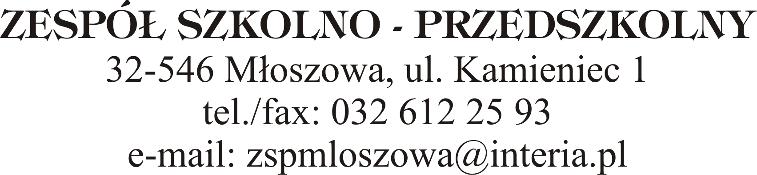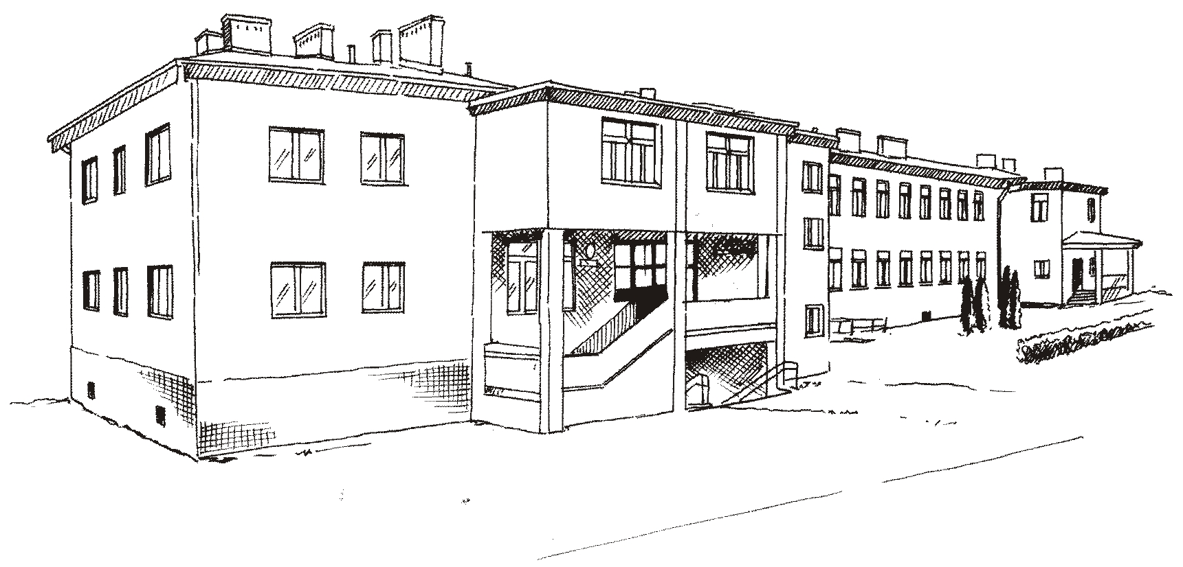

Deklaracja o kontynuowaniu wychowania przedszkolnego
w Przedszkolu Samorządowym w ZSP w Młoszowej w roku szkolnym 2024/2025
- Dane dziecka:
Imię
m
Data i miejsce urodzenia
PESEL
Seria i nr paszportu lub innego dokumentu potwierdzającego tożsamość
(tylko w przypadku braku numeru PESEL)
Adres miejsca zamieszkania dziecka
Miejscowość
Kod pocztowy, poczta
Ulica, nr domu/mieszkania
Gmina

- Dane rodziców/prawnych opiekunów dziecka:

 | MATKI | OJCA
Imię
Nazwisko
Adres poczty elektronicznej
Numer telefonu
Adres miejsca zamieszkania
Miejscowość
Kod pocztowy, poczta
Ulica, nr domu/mieszkania
Gmina

- Deklarowany pobyt dziecka w placówce:
- Godziny pobytu dziecka w placówce: od ................... do .....................
- Posiłki: śniadanie  obiad  podwieczorek 

- Dodatkowe informacje o dziecku (stan zdrowia, stosowana dieta, rozwój psychofizyczny dziecka)
………………………………………………………………………………………………………………………………………………………………………………………………………………………………………………………………………………………………………………………………………………………………………………………………………………………………………………………………………………………
- Deklaracja i oświadczenie
- Deklaruję kontynuowanie wychowania przedszkolnego córki/syna

……………………………………………………………………………
(imię i nazwisko dziecka)
w Przedszkolu Samorządowym w ZSP w Młoszowej w roku szkolnym 2024/2025.
- Oświadczam, że
  - jestem świadomy/a odpowiedzialności karnej za złożenie fałszywego oświadczenia,
  - niezwłocznie powiadomię dyrektora przedszkola o zmianie danych zawartych w deklaracji.

………………………., dnia ........................... ……………………………………
(czytelny podpis rodzica/opiekuna)

- Przyjęcie deklaracji przez dyrektora przedszkola

Data przyjęcia deklaracji: ……………………………

......................................................
(podpis dyrektora przedszkola)

Klauzula informacyjna dotycząca przetwarzania danych osobowych

Zgodnie z art. 13 ust. 1 i 2 Rozporządzenia Parlamentu Europejskiego i Rady (UE) 2016/679 z dnia 27 kwietnia 2016 r. w sprawie ochrony osób fizycznych w związku z przetwarzaniem danych osobowych i w sprawie swobodnego przepływu takich danych oraz uchylenia dyrektywy 95/46/we (ogólne rozporządzenie o ochronie danych, dalej RODO, informuję, iż:

- administratorem Pani/Pana danych osobowych oraz danych osobowych Pani/Pana dziecka jest Zespół Szkolno-Przedszkolny Przedszkole Samorządowe w Młoszowej
- dane kontaktowe inspektora ochrony danych osobowych: Joanna Piórko e-mail: iod@ewartbhp.pl;
- Pani/Pana dane osobowe oraz dane osobowe Pani/Pana dziecka przetwarzane będą w celu zapewnienia opieki i realizacji podstawy programowej, w czasie trwania roku szkolnego 2024/2025, zgodnie z ustawą z dnia 14 grudnia 2016 r. Prawo oświatowe, w tym: wykonywania czynności związanych z rozliczeniem za uczęszczanie do przedszkola, prowadzenia dokumentacji pedagogicznej zgodnie z obowiązującymi przepisami prawa oświatowego, wykonywania obowiązku sprawozdawczego oraz w celach statystycznych wynikających z ustaw oraz na podstawie art. 6 ust. 1 lit c RODO;
- Pani/Pana dane osobowe oraz dane osobowe Pani/Pana dziecka będą udostępniane podmiotom upoważnionym do ich otrzymywania na podstawie przepisów prawa oraz Trzebińskiemu Centrum Administracyjnemu, ul. Świętego Stanisława 1, 32-540 Trzebinia.
- Pani/Pana dane osobowe oraz dane osobowe Pani/Pana dziecka będą przechowywane nie dłużej nić do końca okresu, w którym dziecko korzysta z wychowania przedszkolnego;
- posiada Pani/Pan prawo do dostępu do danych osobowych, prawo do ich sprostowania, usunięcia lub ograniczenia przetwarzania;
- ma Pani/Pan prawo wniesienia skargi do Prezesa Urzędu Ochrony Danych Osobowych (00-193 Warszawa, ul. Stawki 2), gdy uzna Pani/Pan, iż przetwarzanie danych osobowych Pani/Pana oraz danych osobowych Pani/Pana dziecka narusza przepisy RODO;
- Pani/Pana dane oraz dane osobowe Pani/Pana dziecka nie podlegają profilowaniu.

Imię i nazwisko dziecka ….………………………………………………………………………………………..
Podpis Rodzica/Opiekuna prawnego ……………………………………………………………………………..

Zgodnie z art. 153 ust. 2 ustawy z dnia 14 grudnia 2016 r. Prawo oświatowe, rodzice dzieci przyjętych do publicznego przedszkola, danego oddziału przedszkolnego w publicznej szkole podstawowej corocznie składają na kolejny rok szkolny deklarację o kontynuowaniu wychowania przedszkolnego w tym przedszkolu, oddziale przedszkolnym w publicznej szkole podstawowej, w terminie 7 dni poprzedzających termin rozpoczęcia postępowania rekrutacyjnego.
wybrany posiłek zaznaczyć znakiem „X”
Zgodnie z art. 155 ustawy z dnia 14 grudnia 2016 r. Prawo oświatowe.

